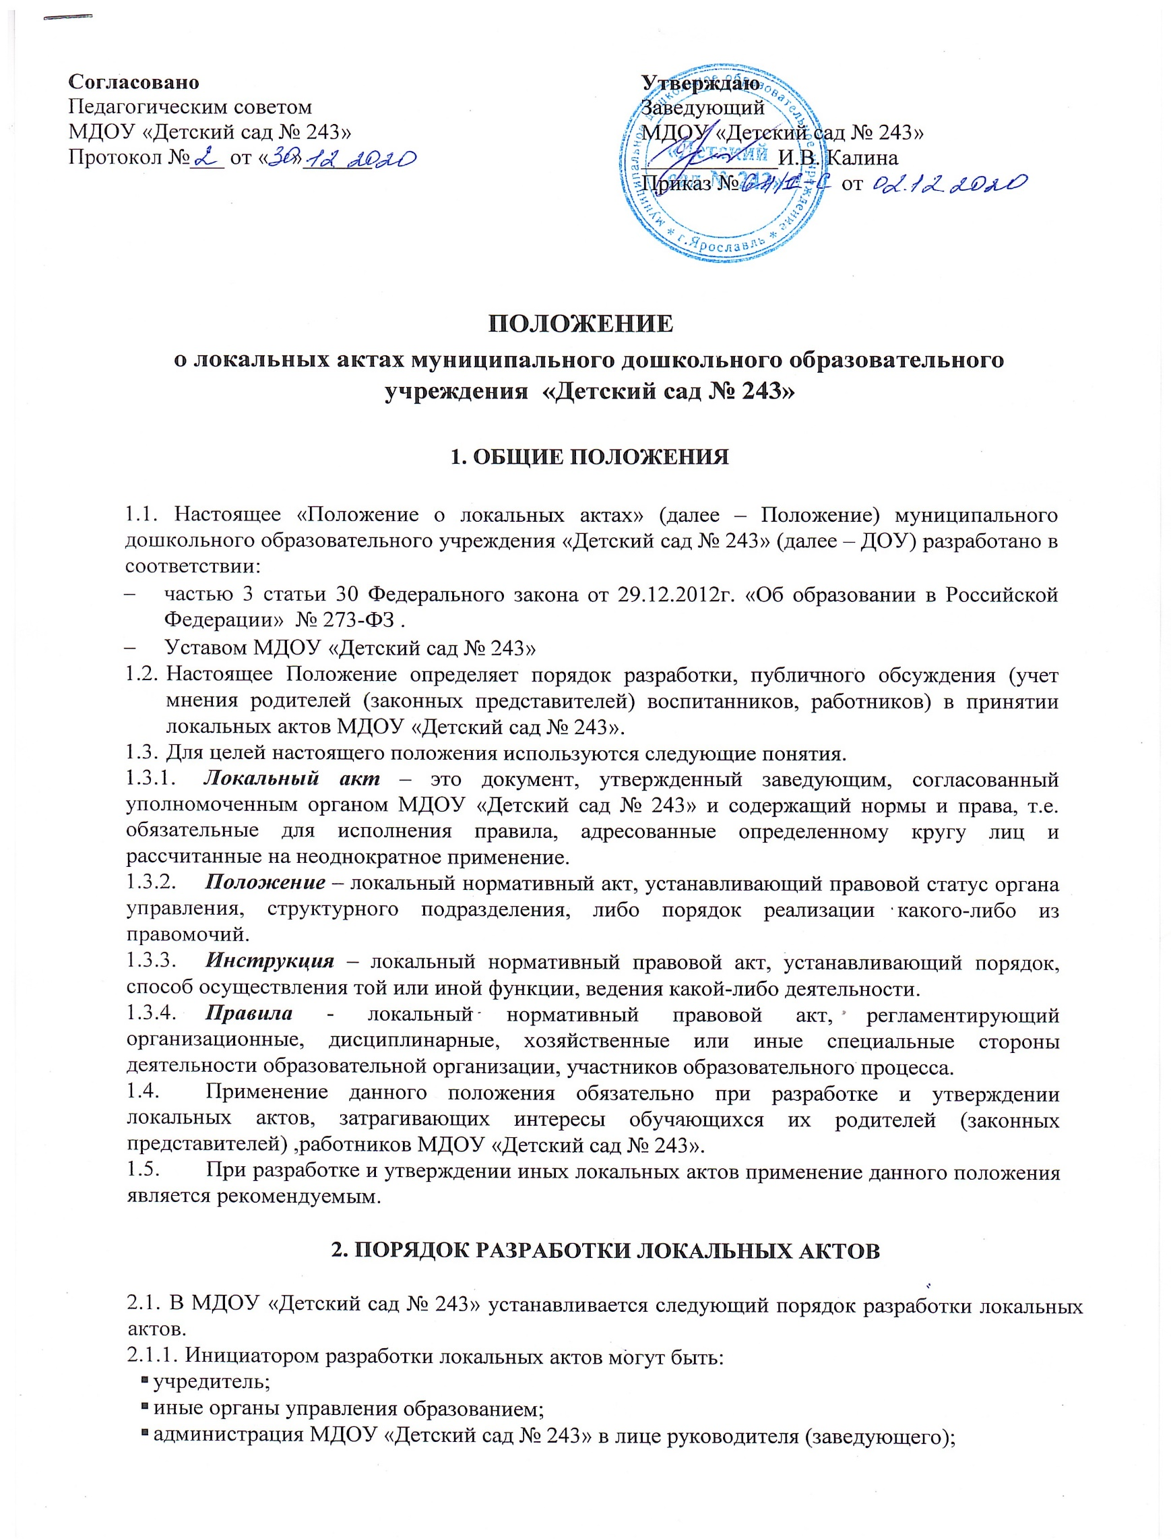

- коллегиальные органы МДОУ «Детский сад № 243»;
- участники образовательных отношений.
2.1.2. Основанием для подготовки локального акта могут являться изменения в законодательстве РФ (внесение изменений, издание новых нормативных правовых актов).
  - Проект локального акта готовится отдельным работником или группой работников по поручению заведующего ДОУ, а так же органом самоуправления МДОУ «Детский сад № 243», который выступил с соответствующей инициативой.
  - Подготовка локального акта включает в себя изучение законодательных и иных нормативных актов, локальных актов МДОУ «Детский сад № 243» регламентирующих те вопросы, которые предполагается отразить в проекте нового акта, и на этой основе выбор его вида, содержания и представления его в письменной форме.
  - Подготовка наиболее важных локальных актов (проектов решений собраний, педсоветов, органов самоуправления, приказов, положений, правил) должна основываться на результатах анализа основных сторон деятельности образовательного учреждения, тенденций ее развития и сложившейся ситуации.
  - По вопросам приема на работу, переводов, увольнений, предоставления отпусков, поощрений или привлечения сотрудников к дисциплинарной или материальной ответственности издаются приказы в соответствии с Трудовым кодексом Российской Федерации.
  - Проект локального акта подлежит обязательной правовой экспертизе и проверке на литературную грамотность, которые проводятся в МДОУ «Детский сад № 243» самостоятельно, либо с привлечением сторонних организаций и специалистов.
  - Локальный акт, не прошедший правовую экспертизу, не подлежит рассмотрению и принятию.
  - Проект локального акта может быть представлен на обсуждение.
Формы представления проекта для обсуждения могут быть различными, например: размещение проекта локального акта на информационном стенде в месте доступном для всеобщего обозрения, на сайте МДОУ «Детский сад № 243», направление проекта заинтересованным лицам, проведение соответствующего собрания с коллективным
обсуждением проекта локального акта и др.
2.9. При необходимости локальный акт проходит процедуру согласования.

3. ПОРЯДОК ОБСУЖДЕНИЯ, ПРИНЯТИЯ, УТВЕРЖДЕНИЯ ЛОКАЛЬНОГО АКТА

  - Локальный акт, прошедший правовую и литературную экспертизу, а так же процедуру согласования, подлежит принятию и утверждению, заведующим в соответствии с Уставом МДОУ «Детский сад № 243».
  - Локальные акты МДОУ «Детский сад № 243» могут приниматься заведующим, общим собранием работников образовательного учреждения, педагогическим советом образовательного учреждения либо иным представительным органом работников наделенным полномочиями по принятию локальных актов в соответствии с Уставом ДОУ – по предметам их ведения и компетенции.
  - При принятии локальных актов, затрагивающих права обучающихся, учитывается
мнение Управляющего совета.
  - Не подлежат применению локальные акты, ухудшающие положение работников по
сравнению с трудовым законодательством, коллективным договором, соглашениями, а также локальные акты, принятые с нарушением порядка учета
мнения представительного органа работников.
  - Прошедший процедуру принятия локальный акт утверждается заведующим МДОУ «Детский сад № 243», и оформляется приказом.
  - Локальный акт вступает в силу, с момента времени указанного в нем, либо в случае
отсутствия такого указания, с момента утверждения его приказом заведующего.
  - После утверждения локального акта проводится процедура ознакомления с ним
участников образовательных отношений, на которых распространяются положения данного локального акта.
  - Ознакомление с локальным актом оформляется в виде подписи ознакомляемых лиц с
указанием даты ознакомления, прилагаемым к нему, либо в отдельном журнале.

4. ПОРЯДОК ВНЕСЕНИЯ ИЗМЕНЕНИЙ, ДОПОЛНЕНИЙ И ПРЕКРАЩЕНИЕ ДЕЙСТВИЯ ЛОКАЛЬНОГО АКТА

  - В действующие локальные акты МДОУ «Детский сад № 243» могут быть внесены изменения и дополнения.
  - Порядок внесения изменений и дополнений в локальные акты МДОУ «Детский сад № 243» определяется в самих локальных актах. В остальных случаях изменения и дополнения осуществляются в следующем порядке:
    - Изменения и дополнения в локальные акты: положения принятые без согласования с представительным органом работников учреждения или представителей участников образовательных отношений, правила, инструкции, программы, планы, решения, приказы и распоряжения заведующего МДОУ «Детский сад № 243», вносятся путем издания приказа руководителя ДОУ о внесении изменений или дополнений в локальный нормативный акт.
    - Изменения и дополнения в положения, принятые после согласования с представительным органом работников учреждения и или участников образовательных отношений, вносятся путем издания приказа заведующего МДОУ «Детский сад № 243» о внесении изменений или дополнений в локальный акт, с предварительным получением от него согласия.
  - Изменения и дополнения в локальный акт, вступают в силу с даты, указанной в приказе о внесении изменений или дополнений в локальный нормативный акт, а в случае отсутствия указания в нем даты – с даты, вступления приказа о внесении изменений или дополнений в силу.
  - Изменения и дополнения в предписаниях и требования, протоколы и акты, методические рекомендации, акты о признании локальных актов утративших силу, не вносятся.
  - Действия локального акта отменяется приказом заведующего МДОУ «Детский сад № 243»
4.6. Действие локального акта может быть отменено по следующим причинам:
- изменения в законодательстве Российской Федерации
- изменения или противоречие нормативно правовым актам органов региональной власти в т.ч. учредителя
- принятие нового локального акта взамен ранее действовавшего
- Устав МДОУ «Детский сад № 243»
- предписание контрольно-надзорных органов.

